# 1. semester projekt - Pankas

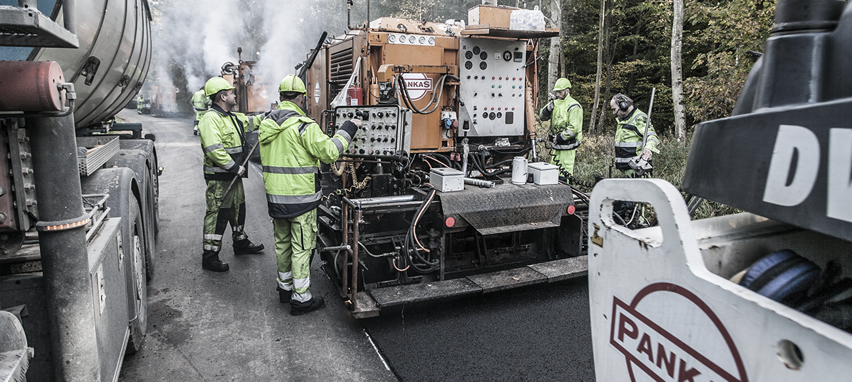

Datamatikeruddannelsen i Roskilde

Skrevet af: Oliver, Andreas og Kasper B.

Vejledere: Henrik og Jacob

Afleveringsdato den 18-12-2019

Antal tegn: xxxx / 2400 tegn = antal sider

# Problemformulering

Pankas A/S er en asfalt virksomhed, har kontaktet vores software team. De ønsker et nyt it-system fordi det gamle system ikke er så fleksibelt, da det kræver at entrepriselederne er på kontoret. Entrepriselederne er ofte på ude på arbejdsopgaver og er derfor ikke særlig ofte forbi kontoret, som det fungerer i dag, når de skal oprette en sag, på arbejdsstedet, skal de først tilslutte deres telefon for at få internetforbindelse samt at uploade billederne vedrørende opgaven. Pankas ønsker derfor en nemmere og hurtigere løsning til at klare de administrative opgaver mens de er på farten, så der er mere tid hos kunden end på kontoret.

Pankas krav:

* At det er muligt at oprette kunder i systemet.
* At kunne oprette arbejdsopgaver på farten, hvis lederen er til møde hos kunden.
* At kunne se, hvilke kunder de har og hvilke arbejdsopgaver der er oprettet
* At kunne registrere sine arbejdstimer.
* At kunne sende en faktura til kunden

Indhold

1. semester projekt - Pankas 1

Problemformulering 2

Virksomhedsbeskrivelse 6

Business Model Canvas 6

Value Propositions – Kasper 6

Cost reduction 6

Performance 6

Accessibility 6

Channels 6

Customer relationship - Kasper 7

Self-Service 7

Dedicated Personal Assistance 7

Revenue Streams – Olíver 7

Asset Sale 7

Subscription fee 7

Lending 7

Key Resources – Andreas 7

Intellectual 7

Human 7

Physical 7

Key Activities – Oliwer 8

Produktion 8

Problemløsning 8

Key Partnership – Kasper 8

Cost Structure – Andreas 8

Fixed Cost 8

Variable costs 8

Economies of scale(Masseproduktion) 8

Cost Driven 9

SWOT: Andreas skal skrive en intro ------- JA I METODE AFSNITTET - DET STYRE DU JO SELV 9

Omverdensmodellen 10

Den Afhængige omverden 10

Kunder - Andreas 10

Konkurrenter - Oliver 10

Leverandører - Andreas 10

Mellemhandlere - Kasper 10

Den uafhængige omverden 10

Samfundsøkonomiske forhold - Andreas 10

Teknologiske Forhold -Kasper 11

Massemedier - Andreas 11

Politiske og lovgivningsmæssige forhold - Andreas: 11

Demografiske Forhold - Oliver 11

Miljø - Kasper 11

Porters Five - Oliver 12

Leverandører - Oliver 12

Kunder - Oliver 12

Potentielle Indtrængere - Oliver 12

Substituerende produkter - Oliver 12

Konkurrencesituationen i branchen - Oliver 12

Scrum Board Sprint - Oliver 13

Review - Oliver 15

Retrospektiv - Oliver 15

BackLog – Andreas – Kasper 16

Systemkrav - Andreas 18

Hastighed - Andreas 18

Brugervenlighed - Andreas 19

Omskiftelige medier - Andreas 19

Æstetik - Andreas 19

Avancerede funktioner - Andreas 19

Multikulturel - Andreas 19

Testbarhed - Andreas 19

Inception Deck 20

Why are we here? Our Mission - Andreas 20

Our vision - Andreas 20

Our Values – Andreas 20

Our Goals – Andreas 20

Our objectives – Andreas 20

Elevator Pitch - Andreas 20

Product Box(mangler) - Billede med noget asfalt / fræs - og solgans 20

Meet your neighbors - Andreas 21

Up at night - Andreas 22

Size it up - Andreas 22

What’s going to give - Andreas 22

What’s going to take - Andreas 22

Jakob Nielsen (Nielsens lov) – Oliver 23

Visibility of system status 23

Match between system and the real world 23

User control and freedom 23

Error prevention 23

Recognition rather than recall 23

Flexibility and efficiency of use – mangler ?!?! 23

Aesthetic and minimalist desing 23

Help and documentation 23

Use Case Diagram – Andreas 25

Entrepriseleder 25

Fræser/asfaltarbejder - Andreas 25

Bogholder - Andreas 25

Gestalt - Kasper 26

Side 2 - opret nyt job -> Nyt job asfalt 26

UML Class Diagram - Andreas 27

KundeModel 27

TypeJobs 27

PersistencyServiceKunder + PersistencyServiceJobs 27

RelayCommand 27

ViewModel : INotifyPropertyChanged 27

View 27

Proces evaluering - Kasper 28

Konklusion 28

# Virksomhedsbeskrivelse

Pankas A/S er en dansk belægnings entreprenør som har specialiseret sig i asfalt. Pankas A/S har eksisteret siden 1930’erne. Og er dermed en af de to ældste asfaltvirksomheder i Danmark sammen med Colas Danmark. Pankas arbejder for private, erhverv og offentlige institutioner, og vidt forskellige opgave størrelser. Det kan være en privat indkørsel der skal laves af et håndhold, eller en lufthavn der skal have en ny landingsbane, som et eller flere store maskinhold i samarbejde skal udføre.[1]

# Business Model Canvas

## Value Propositions – Kasper

Pankas har 4 value propositions: Newness, Cost reduction, Performance og Accessibility / variants

Cost reduction  
Pankas A/S har mange belægningsløsninger til det enkelt behov, hvis en kunde har en vej/cykelsti/sti, men ikke pengene eller føler der er behov for at udskifte hele strækningen, kan der nøjes med at lave parcel udskiftninger, eller revene forseglinger.

Performance  
Pankas har investeret i et nyt 200 tons asfaltværk i Lynge, som sammen med værket i Sorø vil øge mængde de kan producere om dagen. Der er også investeret en sprøjte udlægger til det ene store maskinhold, som vil formindske chikane for bilisterne med bitumen, samt øge udlægningstiden.

Accessibility  
Pankas A/S tilbyder mange forskellige asfalts-belægningstyper, så det kan tilpasse til store og små opgaver, tung eller let trafik. Støj Svækkede eller lukket overflade, så det forhindre nedsivning. De lægger blandt andet asfalt på *“Offentlige veje og private villaveje, Parkeringspladser, Indkørsler, Landbrugsområder, Havnepladser, Legepladser, Legepladser, Opholdsområde og gårdmiljøer*”[2] Lufthavn samt motorveje. Asfalt løsningen kan både være vedligeholdelse af en eksisterende vej, men også ny-anlæg.

Pankas A/S har også købt 3 fræsere for 2 år siden, og kan derfor nu også tilbyde beton og asfalt fræsning. Som kan være forarbejde til asfalt, men også være gennem fræsning af en vej til rør nedlægning.

## Channels

Pankas markedsføre sig ved at have reklamer på alle biler og maskiner. De har også skilte på de steder de arbejder. Pankas markedsføre sig typisk gennem sit netværk og har store kunder som Kommuner og store virksomheder. Pankas behøver derfor ikke at markedsføre sig til privatforbrugerne da de ikke er målgruppen. Men selve branchen er også anderledes i forhold til marketing og målgruppe. Størstedelen af arbejdet Pankas udfører er fra kommuner som kommer fra udbud, men kan også komme fra virksomhed som laver udbud, dette gør det nogle gang nemmere, da der oftest skal være en rådgiver på, som holder Pankas oppe på nogle krav der skal overholdes. Dette sikre også at noget ikke bliver misforstået eller overset. Så kunden bliver tilfreds og der ikke skal laves ekstra arbejde. Efter en opgave er vundet, følger man oftest “udbuddet” uden spørgsmål, men er det tværtimod en opgave der er “vundet” uden et udbud, er der en entrepriseleder som har ansvaret for at gennemgå opgaven med kunden, for sikre sig at deres ønsker bliver opfyldt.

## Customer relationship - Kasper

Da Pankas A/S har flere forskellige produkter er, er der forskellige kundeforhold.

Self-Service  
Mindre asfalt virksomheder som ikke selv har et asfaltværk, bliver nødt til at købe deres belægningsmateriale fra en af asfaltproducenterne, og hos Pankas er der 2 fabrikker (Sorø og Funder) hvor de kan komme og hente dem. Dette foregår ved at de selv medbringer et transportmiddel (Bil, Trailer, Lastbil). Så bliver køretøjet vejet inden læsning, og efter læsning, og derved kan der beregnes en pris på mængden det har hentet.

Dedicated Personal Assistance  
Da der aldrig er 2 ens opgaver, er det ikke muligt at få et tilbud uden af have kontakt til en entrepriseleder, der vil altid være en person som har ansvaret for opgaven som kan komme med en pris og rådgivning.

## Revenue Streams – Olíver

Asset Sale  
Hos Pankas kan man købe vejbelægning, samt vejstriber og fræsning.

Subscription fee  
Det er muligt at indgå kontrakter med kommuner, der bestemmer hvor meget der ca skal laves for på et år, på den måde har de en fast indkomst, indtil kontrakten er udløbet.

Lending  
Man har mulighed for at leje fræsere for en timepris.

## Key Resources – Andreas

Intellectual  
Der er brug for folk, som kan styre hele processen. Det gælder fra produktionen af asfalt til at asfalten skal lægges. Men også til at kunne udvikle Pankas i form af konkurrence strategier og indgå gode aftaler med kunder.

Human  
Der er brug for mennesker som kan anvende maskinerne og værktøjer til at kunne udføre det stykke arbejde som er aftalt med kunden.

Physical  
Der skal være Produktionsfaciliteter for at Pankas kan producere råvarer om til asfalt som de skal bruge til deres videre arbejde. Maskiner er nødvendige for at kunne asfaltere vejen og dermed kunne levere værdi til kunden.

## Key Activities – Oliwer

Produktion  
Pankas producerer selv alle deres produkter, den asfalt de producerer, er baseret på velkendte og dokumenterede råvarer og der er stor fokus på at kvaliteten er i top. Udover det producerer de asfalt med specielle egenskaber. (fodnote)Støjreducerende slidlag med certifikat (SRS), Specialbelægninger til landbrugsarealer (Agro PAN), Superstærke asfaltbelægninger til bl.a. industri- og havnearealer med tung belastning (Heavy PAN). Ydermere kan disse produceres som Klimaasfalt så CO2 udledningen reduceres, men funktionaliteten bevares[3].

Problemløsning  
Da Pankas får mange af deres opgaver fra kommuner, er det essentielt at de stræber efter altid at løse kunders opgaver, og yde godt samarbejde, så de også har mulighed for at blive hyret til en ny opgave i fremtiden.

## Key Partnership – Kasper

Da Pankas A/S løser meget forskellige arbejdsopgaver, har de mange samarbejdspartnere, men disse såkaldt samarbejdspartnere er også deres konkurrenter. Et godt eksempel er da Korsør motorvejen kom i udbud, vandt Pankas sagen, der skulle udføres fræsning samt asfalt, men da Pankas ikke har en 2 meter fræser, lejede din maskinen og mandskabet fra Gundsø Entreprenør Forretning.

Dette sker også på daglig basis med “Dansk Asfalt Fræsning”, da Pankas i det fleste tilfælde ikke har nok fræsere til rådighed, til at udføre deres daglig job. Når DAF dog så skal udføre fx gennemfræses i 30 cm ringer DAF til Pankas for at leje deres 1 meter fræser.

Da Pankas kun har få lastbiler der kan kører asfalt, har de et samarbejde med HCS som de har til at transportere materialer til fabrikkerne, og asfalt fra fabrikkerne ud til asfaltholdene. Dette indebærer også kranbiler, til bortkørsel af fræs, og maskintransport.

## Cost Structure – Andreas

Fixed Cost  
Der ligger asfaltfabrikker i Funder Jylland og i Sorø på Sjælland. Disse 2 værker er en dyr fast del af virksomheden. Da der skal produceres og transporteres asfalt rundt med store dyre maskiner og opbevaring i store haller. I regnskabet kan man se at de andre eksterne omkostninger som indebærer lokaler, administration, distribution, salg og reklameomkostninger. Men det må formodes at størstedelen af udgiftsposten på 131 mio kr. er omkostninger til lokaler og maskiner.

### Variable costs

De variable omkostninger i Pankas er produktionsomkostninger. Produktionsomkostningerne er variable da de hænger sammen med omsætningen og for at omsætningen kan stige så skal varer forbruget også op. Det er en indikation på at jo flere ordrer Pankas modtager jo mere skal de producere.

Economies of scale(Masseproduktion)  
Der bliver produceret en stor mængde asfalt ud fra, hvad virksomheden formoder de kan afsætte, som bliver opbevaret i siloerne på værket, klar til afhentning af lastbiler.

## Cost Driven

For at minimere omkostninger men også CO2 aftrykket så genanvender Pankas en del af den gamle asfalt som de har fræset op *”Når vi lægger nyt slidlag tilsætter vi mellem 15 og 30 procent genbrugsasfalt. I bærelaget når det op mellem 30 og 50 procents genbrug.”* [4]Ved at genanvende en del af asfalten skal Pankas producere mindre og kan derved sparer på produktionsomkostningerne.

# SWOT: Andreas skal skrive en intro ------- JA I METODE AFSNITTET - DET STYRE DU JO SELV

Opportunities

Folketinget vedtager nye veje

Øget pres på motorveje

Flere Biler

Threats

Fokus på CO2 udledning.

Færre Biler

(er der nye opfindelser der kan erstatte asfalt)

Weakness

Oligopol - Homogent Marked

CO2 tungt

Strength

Vækst i virksomheden

Genanvendelse af asfalt

Bredt udvalg af asfalt typer

# Omverdensmodellen

## Den Afhængige omverden

### Kunder - Andreas

Kunderne er grundlaget for at virksomheden kan køre rundt, så de har en stor indflydelse på virksomheden. Kunderne er i den afhængige omverden, da det er en gruppe som Pankas kan påvirke. De kan påvirke kunderne i form at give rabatter gode aftaler og pleje deres kundeforhold. Da det er et homogent marked, er det vigtigt at have et godt kundeforhold.

### Konkurrenter - Oliver

I denne branche er der selvfølgelig flere konkurrenter, og da kunderne gerne vil have de bedste, og samtidig de billigste produkter, er det vigtigt for Pankas altid at være de grønneste og de mest attraktive. Pankas har den fordel at de selv producerer deres asfalt, så de ikke har den ekstra omkostning at skulle have flere leverandørere end nødvendigt, så det er muligt for dem at være billigere.

### Leverandører - Andreas

Der kommer leverancer af råvarer som Pankas skal lave om til asfalt og er derfor afhængig af at de får deres råvarer ellers kommer hele flowet til at blive forsinket, hvis Pankas ikke kan producere den asfalt de skal bruge. Da der er flere udbydere af råvarer, så giver det en fordel for Pankas da de kan opnå gode leverandøraftaler.

### Mellemhandlere - Kasper

Pankas er en virksomhed, som ligger i Sorø og funder, da asfalt har en bestemt levetid efter det er produceret har de ingen mellemhandlere.

## Den uafhængige omverden

### Samfundsøkonomiske forhold - Andreas

Når der højkonjunktur i samfundet, kommer der flere indtægter i statskassen og virksomheder har flere likvider på bankkontoen. Det offentlige kan investere i infrastruktur. Virksomheder kan investere i ejendomme, hvor der kan være brug for at der skal lægges asfalt. Når der er højkonjunktur, er der en tendens til at der bliver investeret da indlånsrenten i banken ofte er negativ og virksomheder derfor skal betale for at have penge stående. Lavkonjunktur vil have den modsatte effekt, da der kommer mindre indtægter i statskassen og i virksomheden. Derfor vil specielt virksomhederne være påpasselig med at investere. For staten vil der stadig blive afsat penge til vedligeholdelse af infrastruktur men formentlig ikke i samme størrelse som ved højkonjunktur.

### Teknologiske Forhold -Kasper

Som verden udvikler sig i dag, kan man undre sig over at noget som har eksisteret i snart 100 ikke har fået et større konkurrent som man ville bemærke. Der er også sket en stor teknologisk udvikling, især på grund af miljø og co2 krav, men dette har mere fokus på reduktion og forbrug på asfalt og asfalt maskiner, ved brug af fremstilling af kold asfalt og AD-blue motore til maskinerne. En konkurrent der kunne være en erstatning til asfalt er ”solar roadways”, er opfindelse af 2 ingeniører fra Canada. Produktet er en grov plastik flade som vil adsorbere sollys, til at genere lys på vejen, kunne holde vejen over fryse temperaturen, samt signaler fare eller andet. Vores gæt på hvorfor det ikke har skabt en større problemstilling for asfaltbranchen er prisen i fremstilling og vedligeholdes samt opførelse af sådan veje.[5]

### Massemedier - Andreas

Der er et stort fokus på miljøet, det vil kunne påvirke Pankas omdømme da det er en branche som efterlader et stort CO2 aftryk. (Samarbejde med kommuner, med vejdirektoratet (her udbygger de ny motorvej 200 milioner)) - Kan bare slettes.

### Politiske og lovgivningsmæssige forhold - Andreas:

Regeringens plan om at Danmark skal udlede 70% mindre Co2, vil påvirke Pankas. Pankas skal finde nye og grønnere metoder at producere asfalt og lægge asfalt på vejene.

### Demografiske Forhold - Oliver

Idet Pankas er en virksomhed der lægger asfalt, er de demografiske forhold ikke lige så truende som hvis man sælger varer der skal ramme en bestemt målgruppe. For Pankas er det næsten lige meget hvor man bor, hvor gammel man er, eller hvem man er, arbejdet kan altid udføres.

### Miljø - Kasper

Stort fokus på miljøet, derfor kan Pankas være nødsaget til at skulle finde nye grønnere metoder at producere og udfører deres arbejde. (Måske der et grønnere alternativ til asfalt)

Hvordan kan man lave et naturprodukt mere miljøvenligt? - Kasper input ret til.

Hos Pankas A/S er der stor fokus på at bruge genbrugsasfalt / fræs, hvor det er muligt. Da dette er billigere at producere end at bruge nye materialer hver gang. Dette er dog ikke altid muligt PGA-lovgivning, og at den enkelte kunde skal godkende % delen af genbrug.

Der er dog andre måder at Pankas A/S kan være mere miljøvenlige. Der er den “klima-asfalt” som bliver produceret ved lavere temperaturer end almindelig asfalt, dette medfører en reduktion af både energiforbrug og CO2-udslip ved fremstillingen.

Men selvom Pankas A/S er en asfalt producent, har de også maskiner og mandskab til at udlægge asfalt, og her er der også miljøvenlige hensigter. De nyere dieselmaskiner har partikelfilter og bruge AD-Blue for at mindske CO2 udslippet. Der bliver brugt A38 i stedet for diesel som slipmiddel.[6]

# Porters Five - Oliver

Mangler intro - Metode - Forklaring

## Leverandører - Oliver

Det eneste Pankas får leveret er grus, de producerer selv deres asfalt, som også gør arbejdet billigere, da nogle andre firmaer også skal have leveret deres asfalt.

## Kunder - Oliver

Branchen er hård, da de fleste jobs bliver uddelt ved at firmaer byder på dem, så der er meget pres på det enkelte firma fordi de altid skal være de billigste, ellers går jobbet videre til et andet. Kunder er oftest kommuner, men kan også sagtens være private, og da veje altid vil blive slidt med tiden, vil der altid være arbejde at lave, det handler bare om at være de billigste på markedet.

## Potentielle Indtrængere - Oliver

Det kan være svært for nye firmaer at etablere sig på markedet. Man både skal bruge en stor kapital for at komme i gang, oveni det er det stadig vigtigst at være billigst, ellers skal man have fundet på et helt nyt produkt, som gør det muligt at tilbyde samme eller bedre kvalitet end andre konkurrenter, men dette er endnu ikke set.

## Substituerende produkter - Oliver

Der er endnu ikke definitivt nogle nye produkter som kan erstatte asfalt. Der er dog blevet eksperimenteret med Solar roadways, som indeholder LED der selv laver vejstriber, det skal samtidig generere strøm så man kan oplade sin elbil samtidig med man kører, opvarme i kolde måneder, så sne ikke bliver liggende på, derudover skulle den kunne mærke hvis der er dyr på vejen forude og alarmere køreren om dette. Der er indtil videre ikke andet end eksperimenter, så på nuværende tidspunkt bør man ikke være bekymret, men hvis det bliver til virkelighed, er det sandsynligt at samtlige firmaer går konkurs, hvis ikke de selv kommer op med noget nyt.

## Konkurrencesituationen i branchen - Oliver

Den samlede konkurrencesituation er umiddelbart i Pankas favør, da de er et selvproducerende firma og i forvejen er veletableret på markedet. Kun hvis andre produkter bliver en realitet er de i fare for at blive udkonkurreret.

# Scrum Board Sprint - Oliver

1. Sprint

|  |  |  |  |
| --- | --- | --- | --- |
| User story | To-do | In progress | Done |
| Jeg vil gerne have overblik over hvad appen kan bruges til | Lav en forside, der viser de forskellige funktioner og muligheder |  |  |
| Jeg vil gerne oprette en kunde, der indeholder information om kunden | Design en side - Kundeoprettelse |  |  |
|  |  |  |  |
| Jeg vil gerne kunne oprette et nyt job, der indeholder information om det job der skal laves | Design en side – Opret nyt job  Lav textblock og textbox der viser de vigtigste ting om opgaven |  |  |
| Jeg vil gerne kunne se en liste over hvilke job der er oprettet | Lav et listview over oprettede jobs |  |  |
| Jeg vil gerne kunne se mine oprettede kunder | Lav et listview over oprettede jobs |  |  |

1. Sprint

|  |  |  |  |
| --- | --- | --- | --- |
| User story | To-do | In progress | Done |
| Jeg vil gerne have overblik over hvad appen kan bruges til | Lave knapper der fører frem til den rigtige side når man trykker på dem | Lav en forside, der viser de forskellige funktioner og muligheder |  |
| Jeg vil gerne oprette en kunde, der indeholder information om kunden | Bind textboxe og texblocke til vores properties, som gør det muligt at oprette en ny kunde |  | Design en side - Kundeoprettelse |
| Jeg vil gerne kunne oprette et nyt job, der indeholder information om det job der skal laves | Bind textboxe og texblocke til vores properties, som gør det muligt at oprette en ny kunde |  | Design en side – Opret nyt job  Lav textblock og textbox der viser de vigtigste ting om opgaven |
| Jeg vil gerne kunne se en liste over hvilke job der er oprettet | Bind listview til vores observablecollection, så disse bliver vist. |  | Lav et listview over oprettede jobs |
| Jeg vil gerne kunne se mine oprettede kunder | Bind listview til vores observablecollection, så disse bliver vist. |  | Lav et listview over oprettede jobs |

1. Sprint

|  |  |  |  |
| --- | --- | --- | --- |
| User story | To-do | In progress | Done |
| Jeg vil gerne have overblik over hvad appen kan bruges til |  |  | Lav en forside, der viser de forskellige funktioner og muligheder  Lave knapper der fører frem til den rigtige side når man trykker på dem |
| Jeg vil gerne oprette en kunde, der indeholder information om kunden | Lav Næste side, Tilbage, og Opret kunde knap, så vi kan navigere i appen og oprette en kunde | Bind textboxe og texblocke til vores properties, som gør det muligt at oprette en ny kunde |  |
| Jeg vil gerne kunne oprette et nyt job, der indeholder information om det job der skal laves | Lav Næste side, Tilbage og Opret Job knapper, så det er muligt at navigere og oprette et nyt job | Bind textboxe og texblocke til vores properties, som gør det muligt at oprette en ny kunde |  |
| Jeg vil gerne kunne se en liste over hvilke job der er oprettet | Lav Næste side og Tilbage knap | Bind listview til vores observablecollection, så disse bliver vis |  |
| Jeg vil gerne kunne se mine oprettede kunder | Lav Næste side og Tilbage knap | Bind listview til vores observablecollection, så disse bliver vist. |  |

## Review - Oliver

Alt i alt gik alle sprints godt, vi undervurderede måske os selv lidt i 1. sprint, da vi nok sagtens kunne have været færdige i løbet af 2 dage. Derudover nåede vi alt til den aftalte tid, og vores app ligner det vi havde forestillet os.

## Retrospektiv - Oliver

God proces med masser af samarbejde og korrespondance mellem hinanden, som gjorde det muligt at få det hele til at køre som smurt.

# BackLog – Andreas – Kasper

Bruger (Fræs):

Vil jeg gerne kunne indtaste ordrenummer

Så systemet kan hente oplysninger om opgaven

Acceptance Criteria

Når jeg indtaster ordrenummer, indhenter systemet oplysninger.

<Entrepriseleder>

Jeg vil kunne redigere i arbejdsbeskrivelsen.

så jeg kan tilføje ændringer hvis der kommer ekstra arbejde eller ændringer i planen.

Acceptance Criteria:

At jeg kan ændre i arbejdsbeskrivelsen.

<Entrepriseleder>

Jeg vil kunne ændre datoen på en opgave

så jeg kan ændre datoen, hvis der er ændringer.

Acceptance Criteria:

At jeg kan ændre datoen på opgaven.

<Entrepriseleder>

Jeg vil gerne kunne tilføje billeder fra telefonen / computeren til programmet.

Så arbejderne på stedet ved om der er noget de skal tage hensyn til.

Acceptance Criteria:

Jeg kan tilføje billede til programmet.

<Fræser/asfaltarbejder:

Jeg vil gerne kunne indtaste timeregistrering.

Så jeg kan skrive min arbejdstimer på opgaven.

Acceptance Criteria:

Jeg kan lave timeregistrering.

<Entrepriseleder>

Jeg vil gerne have at ordrenummeret autogenereres

Så jeg ikke skal holde styr på det næste nummer

Acceptance Criteria

Ordrenummeret autogenereres

<Entrepriseleder>

Jeg vil gerne kunne oprette ny kunde.

Så jeg har oplysninger på kunderne.

Acceptance Criteria:

At jeg kan oprette en kunde.

<Entrepriseleder>

Jeg skal kunne tilføje adresse til opgaven

Så man kan se, hvor arbejdet skal udføres.

Acceptance Criteria:

Jeg kan tilføje adresse til opgaven

Bruger (Fræs): Skal kunne tilføje postnr. til ordrenummer

<Entrepriseleder>

Jeg skal kunne tilføje post nummer til opgaven

Så man kan se, hvilken kommune opgaven skal udføres i.

Acceptance Criteria:

Jeg kan tilføje post nummer til opgaven

<Entrepriseleder>

Jeg vil gerne kunne sende en faktura på appen

Så jeg sende en faktura når jeg ikke er på kontoret.

Acceptance Criteria:

Jeg kan sende en faktura.

<Bogholder>

Jeg vil gerne kunne se timeregistrering

Så jeg kan se, hvor meget lønarbejderne skal have.

Acceptance Criteria:

Jeg kan se timeregistrering

<Bogholder>

Jeg vil gerne kunne se fakturering

Så jeg kan holde bogholderiet opdateret.

Acceptance Criteria:

Jeg kan se fakturaer.

# Systemkrav - Andreas

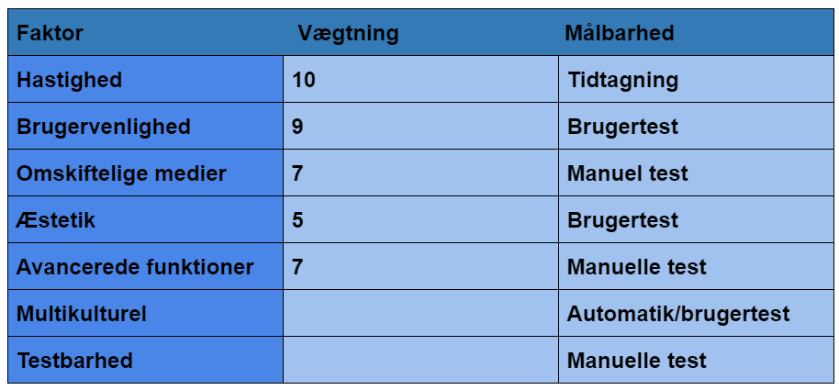

## Hastighed - Andreas

Hastighed er vigtigt i appen, da Enterprise lederen hurtigt skal have mulighed for at kunne oprette et job, mens han enten er ude på arbejdssteder eller sidder på kontoret. Systemet skal være hurtigt så der ikke opstår spildtid på en travl arbejdsdag, samtidig kan det være frustrerende hvis systemet er langsomt.

Medarbejderne som skal bruge systemet og se hvilke jobs der er blevet oprettet, der skal det også gå hurtigt. Så systemet hurtigt bliver opdateret med nye jobs.

## Brugervenlighed - Andreas

Systemet skal være brugervenligt så enhver der skal bruge systemet ved hvor de skal trykke sig hen og hvilke informationer der skal indtastes. Ved at systemet er brugervenligt skal der ikke bruges meget tid på at sætte nye medarbejdere ind i systemet.

## Omskiftelige medier - Andreas

Systemet skal virke på telefonen og på computeren. Systemet på computeren skal primært bruges af bogholderiet eller når enterpriselederen er på kontoret. Systemet på telefonen bruges af medarbejderne og enterpriselederen da de ofte er på arbejdsopgaver rundt omkring i landet. Systemet skal være omskifteligt, så det har samme funktioner i app som på computeren. Det skal ligeledes kunne køre på både IOS og Android. Med hensyn til Android appen skal systemet kunne tilpasse sig til den android telefonen den bruger pga. der findes mange smartphones med forskellige opløsninger der kører android.

## Æstetik - Andreas

Det kræves ikke at systemets design og rent og stilfuldt. Systemet skal være simpelt, da brugerne er virksomheden selv så er det ikke nødvendig at systemet er stillet da det ikke er til forbrugermarkedet.

## Avancerede funktioner - Andreas

Det skal være muligt at enterpriselederen kan fakturere på arbejdsopgaven så kunden hurtigt får en faktura og kan se hvor mange timer og hvad der er blevet lavet på opgaven. Det skal derfor også være muligt for medarbejderne at kunne gå ind i appen og registrere deres tid og hvad de har foretaget sig på opgaven. Fakturerings metoden skal derfor kunne samle tidsregistreringerne og udregne pris.

## Multikulturel - Andreas

Som en start skal systemet kun være på dansk, da størstedelen af medarbejderne i Pankas taler dansk. Hvis systemet herefter skal implementeres til Pankas udenlandske selskaber skal det være tilgængeligt på engelsk.

## Testbarhed - Andreas

Det skal være muligt at kunne teste systemets funktioner ved at udfører manuelle test. Så at når systemet skal opdateres er det muligt at kunne teste i udviklingsfasen for at mindske fejl.

# Inception Deck

## Why are we here? Our Mission - Andreas

Vores mission er at udvikle et system så Pankas kan oprette arbejdsopgaver på en app og medarbejderne kan se hvilke opgaver de skal ud på samt information.

## Our vision - Andreas

Vores vision er at systemet skal gøre arbejdsdagen lettere og mere effektivt ved at entrepriseleder kan oprette arbejdsopgaver og fakturere på farten, så han ikke skal tilbage på kontoret som det er i dag.

## Our Values – Andreas

* Levering til tiden
* Kvalitetsarbejde
* Effektivitet

## Our Goals – Andreas

* Levere resultater
* Overholde aftaler
* Tilfredse kunder

## Our objectives – Andreas

* Alt levere hvad kunden ønsker
* Gøre kunden en del af processen

## Elevator Pitch - Andreas

Vi udvikler et system til Pankas

som har brug for et system de kan bruge på farten

(vores app navn) er en app (Market Category)

Der adskiller sig fra deres nuværende IBM-system. (app navn) kan bruges udenfor kontoret

Vores produkt handler om at holde det simpelt og effektivt som letter arbejdsbyrden.

# Product Box(mangler) - Billede med noget asfalt / fræs - og solgans

Not list - Andreas

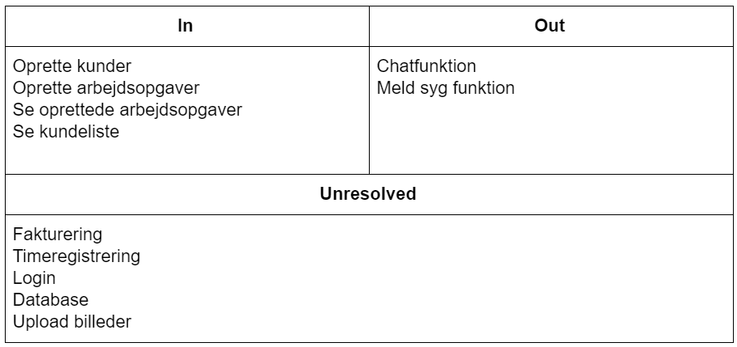

## Meet your neighbors - Andreas

I den konkrete rapport skal vi bruge rådgivning der er udenfor vores nuværende kompetencer, skal vi rådføre os med folk har der har den viden vi mangler. I vores projekt vil vores community være vore lærer og medstuderende. Vi kan bruge vores undervisere til at guide, hvis vi har spørgsmål til, hvordan og hvorledes vi skal tackle et problem eller et hul der skal udfyldes. Vi kan bruge vores til sparring, til hvordan vi og de eventuelt har håndteret forskellige problemstillinger.

Hvis vi skal søge rådgivning hvis projektet skulle videreudvikles til en virksomhed, så skal vi bruge medarbejderne i Pankas. Det vil være deres IT-afdeling der kan fortælle hvilke systemer de bruger og hvad der eventuelt kan være af komplikationer.

Dernæst skal vi have viden omkring sikkerhed, da cyber-crime er en stor trussel mod virksomheder. Hvis en virksomhed er sårbar, kan det have store konsekvenser.

Show Solution (whaaat) - Powerpoint vis design ja far

## Up at night - Andreas

Cases der kan holde teamet “oppe” om natten.

* Ikke overholde deadlines
* Ikke have fordelt viden(at hele teamet kun kan 1 ting og fx. mangler forretningsforståelse)
* Implementere kode der er uden for teamets kompetencer

## Size it up - Andreas

Vi har fået cirka en måned til at kunne udvikle et system, hvor dele er af systemet skal være funktionelt. Med den tid vi er blevet givet og de ressourcer vi har er det en realistisk tidsplan.

Tidsplan hvis projektet skal være fuldt funktionelt så en virksomhed også vil kunne anvende systemet, vil tidsrammen ligge på omkring 9 måneder. Da der skal implementeres databaser og servere.

## What’s going to give - Andreas

I projektet er det vigtigt at team kan holde fokus på at der ikke forventes et fuldt funktionelt system men kun dele af systemet. Så det er primært teamets egne forventninger der kan blive et problem, da vi skal være realistiske for hvad vores kompetencer og tid kan række til i projektet. Hvis vi tager for munden fuld kan teamet risikere at vi står i sidste ende med et program, hvor lidt eller ingen systemdele er funktionelle.

## What’s going to take - Andreas

I hele processen kræver det at vi som team afsætter tiden til projektet og vi overholder vores deadlines. At teamet kan sparre med hinanden og kunne diskutere, hvordan projektet skal gribes an. Det er vigtigt at hele teamet er “ombord” på bussen så vi har retning i projektet ellers vil det resultere i at der ingen sammenhæng i projektet.

# Jakob Nielsen (Nielsens lov) – Oliver

Visibility of system status  
På nuværende tidspunkt har vi kun én meddelelse, det er når brugeren åbner programmet og der ikke er gemt nogle kunder eller jobs.

## Match between system and the real world

Det bør være muligt for alle der skal bruge denne app at oprette både et job og en kunde. Det er skrevet så dem med de rigtige kompetencer forstår hvad der skal vælges og skrives.

## User control and freedom

Det er muligt fra forsiden at se og gå til alle sider, samtidig kan man på hver side, gå til næste side og forrige side.

## Error prevention

Vi har på nuværende tidspunkt ikke noget der forhindrer en error, det er lidt udover vores kompetencer.

## Recognition rather than recall

Der kommer ikke til at være et tidspunkt hvor man skal huske hvad man har skrevet, da alle informationer kommer til at være synlige både i joblisten og kundelisten.

## Flexibility and efficiency of use – mangler ?!?!

## Aesthetic and minimalist desing

Det er kun de nødvendige informationer der skal til for at kunne udføre en opgave, i dette tilfælde er det ret mange informationer, men det er vigtigt at dem der skal lave opgaven kan se helt præcis hvad der skal ske.

Help users recognize, diagnose, and recover from errors:

Igen har vi ikke noget der direkte hjælper kunden.

## Help and documentation

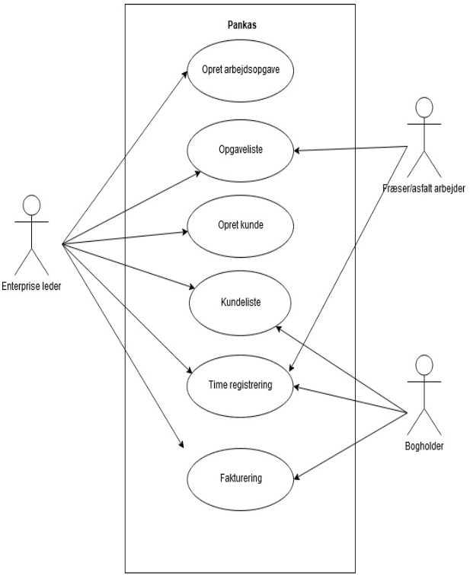

# Use Case Diagram – Andreas

## Entrepriseleder

Enterprise lederen skal have adgang til alle funktionerne i systemet.

Da han/hun er i kontakt med nye og nuværende kunder.

De nye kunder skal kunne oprettes i systemet og oprette en arbejdsopgave.

Han/hun skal også kunne se kundelisten, i tilfælde en kunde kommer tilbage.

Han/hun skal kunne se opgavelisten, så han/hun kan holde et overblik at de opgaver der er oprettet.

Han/hun skal kunne lave sin egen timeregistrering på opgaver og se hvad hans/hendes medarbejder har skrevet på af tid.

Fakturering skal han/hun have adgang til for at sende en faktura til kunden uden at skulle gå forbi kontoret.

## Fræser/asfaltarbejder - Andreas

Fræser og asfalt arbejderen skal have adgang til opgavelisten så de kan se hvilke opgaver de skal lave, hvem kunden er og hvad der skal udføres.

Han/hun skal have adgang til timeregistreringen så de kan angive, hvor meget tid de har brugt på angiven. Det skal ikke være muligt at kunne kollegers tidsregistrering.

## Bogholder - Andreas

Bogholderen skal have adgang til timeregistreringen, så de kan se hvor meget at medarbejderne har arbejdet så de kan beregne, hvor meget arbejderne skal have i løn.

Bogholderen skal også have adgang til fakturering for blandt andet at kunne svare på spørgsmål til fakturaen hvis en kunde ringer. De skal også bruge fakturaen til at holde Pankas regnskab opdateret og korrekt.

Bogholder skal have adgang til kundelisten, hvis der eventuelt er et udestående med kunden som skal bogføres.

# Gestalt - Kasper

En måde man kan udvikle et brugervenligt program, er ved at følge gestaltlove.*“I gestaltpsykologien er der opstillet en række love (gestaltlovene), som giver god mening at anvende til interaktionsdesign. Gestaltlovene handler om den måde, hvorpå hjernen grupperer former og figurer, og prøver at uddrage et helhedsbillede.”[7]*

I det nedenstående program er det tydeligt at mange af gestaltlovene er blevet fulgt. På forsiden kan der argumenteres for der både er brugt nærhed samt lighed. Knapperne er tæt hinanden og alle i samme størrelse dette gør det nemt og simpelt at overskue.

## Side 2 - opret nyt job -> Nyt job asfalt

Det første man lægger mærke til på siden, er det gengivende Pankas logo, som giver ensartethed, selvom det er en ny side er der stadig en rød tråd fra erfaring fra den forrige side. Det næste man ser er en box med region nr og ordrenr, dette giver en lukkethed som danner en gruppe/sammenhæng.

Det næste er valg af kunde, det står et hak længere ned, skilt ad fra ovenstående og nedenstående, dette gør forhåbentligt at brugeren ser at ordrenummer ikke følger en bestemt kunde, selvom det hænger sammen.

Derefter er der lighed, lukkethed, og nærhed mellem adresse og postnummer, samt symmetri da der er et lige snit over for hvor man skal taste oplysningerne.

Hvem der skal udføre opgave, er lig med comboboxen ved kunde valgt, da det fungere på samme måde, lægger den sig op af “erfaring” og lighed.

Det næste er selve opgaven. Her skal der vælges hvilken slags der skal udføres, for meget, og hvor stor volumen/tons. Da de alle 3 beskriver opgave giver det god mening at lukke dem i en box sammen for at skabe en helhed/gruppe. Igen bliver stilen fortsat, comboboxen for vælge type, og beskrivelse for hvad der skal udfyldes i venstre side, derefter udfyld på samme linje til højre for hvad der skal bruges af oplysninger. Dette gøres der brug af 3 gange hvis der skal oprettes flere forskellige opgaver på samme sag/ordre.

Det næste valg er “ekstra” arbejde der kan skulle udføres. Da alle 3 ting har det tilfælles af det skal udskiftes, er det oplagt at lægge det på samme linje for holde en lukkethed, tæthed samt symmetri.

Det næste er en bemærkningsfelt, her gøres der brug af tæthed for illustrere af titel, har en sammenhæng med den tommebox under.

Dette gøres der også brug af ved billederne.

Til sidst er der som fra forsiden, valgmuligheder for hvilken handling man vil have udført, knapperne har symmetri / lighed, for give et clean look.

# UML Class Diagram - Andreas

I UML diagrammet har vi 6 klasser.

KundeModel  
Klassen er den klasse som skal bruges til at initialisere kundeobjektet som indeholder properties count, Nr, Firmanavn, KontaktPerson, KontaktPersonNummer og KontaktPersonEmail alle disse properties. Vi anvender Tostring() Metoden som skal returnere værdierne for Klassens properties.

TypeJobs  
Er den klasse som skal bruges til at initialisere TypeJobs objektet, der indeholder de properties som er vist i ovenstående figur. Ligesom i Kundemodel klassen har TypeJobs også en ToString() metode så vi kan få vist objekterne.

### PersistencyServiceKunder + PersistencyServiceJobs

I systemet anvendes JSON (JavaScript Object Notation) som gør det muligt at vores system kan serialize og de-serialize. Serialize betyder at systemet ved hjælp af Persistency klassen kan konvertere objekter til en bit string der gemmes til en fil. De-serialize er når man åbner programmet, så konvertere bit string til et objekt. Det anvendes i systemet så det er muligt at gemme de kunde- og opgaver der er oprettet.

### RelayCommand

Klassen anvender interfacet ICommand som gør at klassen kan bruge nogle properties og metoder fra interfacet uden at skulle implementere koderne i klassen. Klassen bliver brugt i systemets ViewModel og View. I ViewModel oprettes der AddMetoder() og properties så vi kan binde metoden til vores View, der gør det muligt at kunne initialisere objekter ved hjælp af KundeModel og TypeJobs konstruktør.

### ViewModel : INotifyPropertyChanged

Klassen bruges til at “samle” objekterne og metoder der skal bruges og vises i view. Klassen anvender interfacet INotifyPropertyChanged som bruges til at “fortælle” at en værdi ændrer sig på de elementer, hvor der er en binding. ViewModel laver en ObservableCollection for Kunder og for TypeJobs det betyder at hver gang der bliver initialiseret et objekt bliver det tilføjet til systemet ObservableCollection som vi herefter kan få fremvist i vores View ved hjælp af et ListView. Herudover anvendes PersistencyService og RelayCommand i ViewModel, da disse klasser skal bruges i Viewmodel for at gøre det muligt at kunne implementere knapper i vores View der kan bruge til at gemme og adde objekter.

### View

View/GUI er den grafiske del der er den del som brugerne skal navigere sig rundt i og kunne bruge metoderne fra ViewModel, da det er der at View får sit input fra. I view er det brugt DataBinding til at kunne skrive værdier i tekstbokse som argumenter for enten KundeModel konstruktøren eller TypeJobs Konstruktøren så der kan oprettes objekter.

# Proces evaluering - Kasper

Projektet har haft et godt momentum fra start, der har været god kommunikation og samarbejde. Vi har haft et team som har fungeret godt og været gode til at følge en rød tråd, men samtidig være gode til at sparre med hinanden for at få stillet de rigtige spørgsmål. Vi føler selvom et projekt kan være stort og besværligt at starte på, har det været en kæmpe fordel kun at være 3. Da vi startede på programudvikling, kom vi nemlig på en masse problemstillinger. Vi har prøvet at bruge live-share for vi kunne programmere samtidig uden held, da der var en som var host, og var den eneste som kunne se designet. Et andet problem var hvis vi brugte live-share, skulle alle lave noget på projektet når hosten var på. Vi var dog enige om at det tit var nemmere at arbejde hjemmefra og blot bruge discord for vise hvad man havde udviklet, og dele tekstdokumenter for at se fremgangen, dermed sagt har vi dog mødtes for at få en nemmere gennemgang, eller være sikker på vi alle så samme retning. En løsning på vores problemstilling med ”gruppe programmering” var at dele vores ”projekt” i github, og opdele opgaverne, da vi ikke kunne være 3 til at designe eller lave bindings før programmet, besluttede vi os for at 2 fortsat på ”tekstdelen”, hvor en var på design udvikling. Hvor vi efterfølgende så kunne være sammen om programmering.

Hvad har vi lært til næste gang?

Vi var meget ambitiøse i starten, så vi brugte meget tid på at prøve på at lave noget vi faktisk ikke kunne finde ud af, som kunne have været let undgået. Efter vi har sat os ned og fundet ud af at vi bare skal lave det vi kan finde ud af er det mere overskueligt.

Vi skal også være hurtigere til at finde på et design, så der en som kan komme i gang med at kode det, så vi ikke sidder fast.

# Konklusion

Ting der kommer:

Man skal indtaste sit hold nr. Når man kommer ind på appen, derefter kommer der en liste med de jobs der vedrører dig

Når der er tilføjet et job til et hold, bliver der sendt en push notification til holdet.

Problemstilling - hvis ikke der er login med hold nr: Vi har et problem med : hvordan skal man kunne vide hvad ordrenummer man skal bruge, hvis man først kan se det når man logger ind ? Og hvis man laver en bruger, så kræver det entreprise lederne “rykker” sagen over til den person som skal udføre det

Hvis man indlejer folk, må det fortsætte med “mail/sms” ordrenummer, og skrives ind i systemet af en fra Pankas

1. https://pankas.dk/ ”VELKOMMEN TIL PANKS”
2. www.Pankas.dk
3. https://pankas.dk/produkter/asfalt
4. http://www.maskinteknik.dk/artikel/104678-pankas-gar-ad-gronnere-veje-i-asfaltproduktionen
5. <https://solarroadways.com/> + <https://bit.ly/2M5y2ln>
6. www.pankas.dk ”Hvorfor asfalt?”
7. http://informatik-gym.dk/glossary/gestaltlove/